高执行力——班组长技能提升特训营

课程背景：
人才是第一资源，人是生产力中最为活跃的因素。生产基层主管，掌控公司近70%的资源（一线员工、厂房、设备等重要资源），是资源效益的直接管控者，对生产运营尤为重要，将严重影响企业运营的经济效益。
据权威数据统计，在较多制造型企业中，工厂整体人力生产效率（OPE）不足50%，工厂整体设备生产效率（OEE）不足55%，库存周转天数45天或以上，生产周期时长（L.T）15天或以上，制造费用占营收比率20%以上，企业经营处于微利或亏损边际。生产运营指标差低下，制造竞争实力低下，基层管理者技能提升，向管理要效益势在必行。
班组长带领团队一线生产，是最能最直接听到炮火声的。基层主管班组长能力强，制造关键指标QCDPSM向好，制造竞争力强，中高层领导及工程技术部门将有更充沛的时间精力投入到市场业务及新产品开发中，保障企业可持续发展。基层主管班组长能力弱，生产现场问题不断， QCDPSM关键指标向下，制造竞争力低下，会迫使公司中高层领导和工程技术人员深入到一线现场救火，降维干基层主管的活，严重制约企业后续的发展。
制造业有句话：一流企业看基层、二流企业看中层、三流企业看高层！
本课程致力于提升基层主管技能，帮扶企业进行人才梯队建设，课程核心内容包括且不限于如下内容：
1. 班组长的角色、定位、岗位职责；
2. 班组的日常管理（班组目标、日清日毕、异常响应、会议及日报表等）
3. 班组长的有效沟通、人际关系、团队激励
4. 班组绩效管理
5. 压力管理
6. 班组骨干及技术工人才培育（骨干技能工的选育用留等）
7. 班组团队文化建设（TCC文化圈、员工士气打造等）
8. 班组生产现场精益改善（现场5S及精益改善：提质、增效、降本、减库等）
课程通过专业知识的讲解、实例的分析、现场互动及结合学员实际工作场景进行教学，
致力于基层班组长业务水平、管理能力、沟通能力、异常处理能力提升，达到提升生产经营绩效，提升企业制造竞争力的目的。

课程目标：
● 明确角色定位，理清岗位职责；解析业务要求，提升管理能力
● 解析班组基准，规范班组目标；推行日清日毕，提高运营效益
● 认识精益管理，学习精益工具；推行精益改善，实现降本增效
● 很抓班组建设，团队人才育成；提升操作技能，提高制造实力
● 倡导团队文化，开展团队活动；制定活动目标，提高员工士气
● 结合生产实际，提升过程管控；直击现场问题，给出解决方法

授课风格：
适合性：结合企业实际场景，积极同学员互动，进行答疑解惑
实用性：有标准，有方法，有工具，有表单，有实例，随拿随用
创新性：对班组管理现状进行深入探讨，开创新思维，学习管理工具，创造新效益
实效性：课程介绍的管理工具、方法论均来自知名企业的成熟案例提炼，经验成熟

课程时间：2天，6小时/天
课程对象：中基层管理者：班组长、车间主任、生产主管、生产经理等相关管理者
授课方式：课程讲授70%，案例分析及小组研讨30%

课程大纲
第一讲：班组长定位
一、班组长的素质和能力
1. 班组长的素质要求
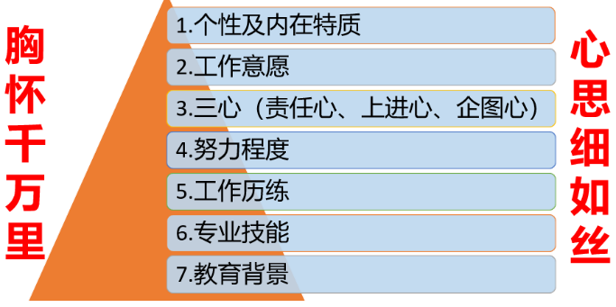
2. 班组长的能力要求
3. 班组长的管理能力要求
二、人才的重要性
1. 何谓人才？
2. 人才七要素
3. 人才与企业
4. 优秀班组长的价值体现
三、班组长现状调查
1. 班组长工作调查统计
2. 班组长常见问题：忙、盲、茫
3. 班组长整体状况——缺乏实战、形色百态
四、班组长定位需直面现实
1. 班组长发展六项思考
2. 班组长六大技能提升
案例分析：生产现场高效运行的本质是什么？对我们班组长的启发是什么？

第二讲：班组长角色认知
一、班组长角色认知
1. 班组长组织中的位置
1）纵向：承上启下的角色
2）横向：沟通协作的角色
3）职能：公司人、机、物是公司重要资源管理者，生产效益目标负责人
2. 班组长在组织中的定位
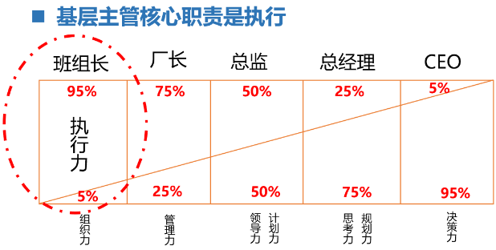
1）相对中高层是执行层
2）相对基层员工是决策层
3）是T型复合性人才
3. 班组长三大核心角色
1）信息沟通角色
2）人际关系角色
3）生产管理决策者角色
4. 班组长的重要职责
1）劳务管理
2）生产管理
3）辅助上级
二、班组长的管理角色
1. 认识管理
1）管理的五项基本职能：组织、控制、计划、指导、协调
2）平级同事协调的五个关键
2. 班组长管理的重要性
3. 现场管理的五大要素：人、机、料、法、环
4. 班组长工作的8大基本守则
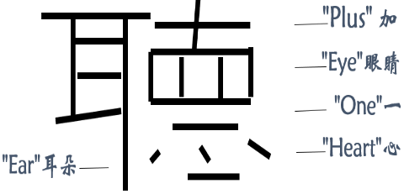
案例分析：如何有效主持会议布置工作任务
三、班组长的执行角色
1. 班组长主要职能是执行
2. 执行力概述
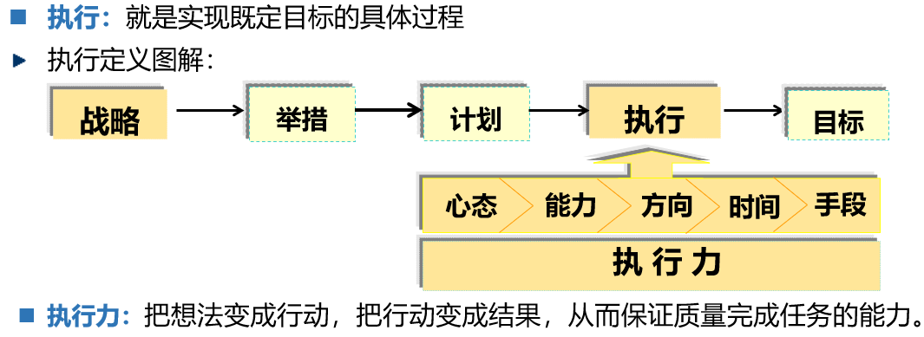
1）执行力的定义
2）执行力与战略
3）影响执行力的核心要素
3. 执行力的理解
1）从组织角度看执行力
2）从个人角度看执行力
4. 高效执行，贯彻落实
1）执行力对管理重要性
2）管理干部执行力问题
3）个人执行力如何提升
4）高效执行力十字法则
现场互动：如何提升执行力？

第三讲：班组长沟通、人际关系及有效激励
一、全面认识沟通
1. 沟通的定义
2. 沟通的重要性
3. 沟通的3个步骤与5个技巧
——学会沟通让工作更畅通
4. 倾听的重要性
1）倾听是管理者成功之道
2）解读倾听
3）管理者常犯的倾听错误
5. 有效沟通，提高效率
1）倾听过程10个要点与3法宝
2）问话的2个技巧与3项禁忌
3）讲究语词之美4大说话技巧
4）说话6原则与说服别人技巧
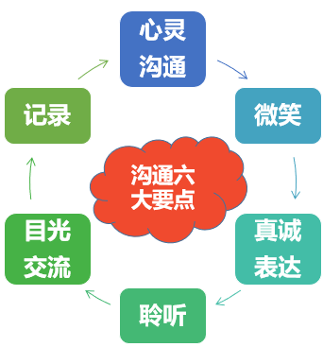
5）自我管理沟通关键是态度
6. 工作中的沟通
1）与上级
2）与下属
3）与同级
案例分析：关于如何消除同下属沟通信息障碍练习
二、班组长人际关系
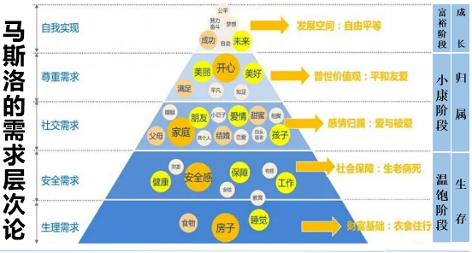
1. 了解人性
2. 了解员工
3. 改善人际关系的基本要诀
4. 赢得合作的人际关系
1）自我管理
2）换位思考
3）利他主义至上
5. 人际关系的处理能力
三、管理激励艺术
1. 了解人性
2. 了解员工
3. 人为什么需求激励
4. 激励的方式和手段
5. 学会激励下属
1）设置目标的技巧
2）让激励持续下去
3）让他感觉到公平
4）激励要奖罚得当
6. 生产主管常用的激励方法
1）口头表彰 2）荣誉证书 3）物资奖励
4）升职加薪 5）学习机会 6）媒体报道
7. 有效激励，提高员工士气
1）员工离职多给班组带来的影响
2）班组长激励下属的作用与理论
3）激励下属胡萝卜加大棒九方法
4）有效减少员工离职率的十要诀
5）班组长核心职能是执行
6）有效执行的管理工具
现场互动：班组长如何表彰员工？如何运用正向激励与负向激励？

第四讲：班组长对下属培育与辅导
一、新进员工工作教导
角色扮演：新进员工工作教导
1. 目前工作教导中常见的问题点
2. 工作教导前的四项目准备工作
3. 在决定主要步骤时的注意事项
4. 主要步骤要点思考的三个方向
5. 高效工作教导四步骤具体方法
模拟演练：新进员工工作教导
二、在职员工培育与辅导，做好员工发展辅导
1. 员工成长四阶段班组长不同领导性格
2. 培育与辅导不正确与应有的思想观念
3. 在职员工需要辅导的重要内容有哪些
4. 在职员工培育与辅导常用技巧与方法
三、团队生产主管如何对下属工作教导
1. 班组长必要的5个条件
1）业务的知识
2）职责的知识
3）教授的技能
4）待人的技能
5）改善的技能
2. 工作教导的4个阶段
第一阶段：学习准备
第二阶段：传授工作
第三阶段：试作
第四阶段：考验成效
四、培育团队骨干的技巧与方法
1. 技能操作工的培育体系建设
2. 技能操作工是如何“折腾”培养出来
案例分享：新员工三个月从学徒到师傅的华丽转身

第五讲：生产现场管理
一、班组长现场管理
1. 生产现场管理概述
2. 生产现场管范围：4MIE
3. 班组长的生产管理目标：QCDPMS
1）设定质量（Q）目标
2）设定成本（C）目标
3）设定交期（D）目标
4）设定效率（P）目标
5）设定安全（S）目标
6）设定士气（M）目标
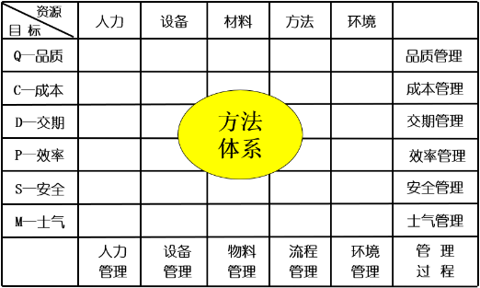
二、班组长能力要求
1. 掌握业务流程
2. 具备专业技能
3. 具备管理技能
4. 熟练使用管理工具
三、班组长的一天管理：班前准备
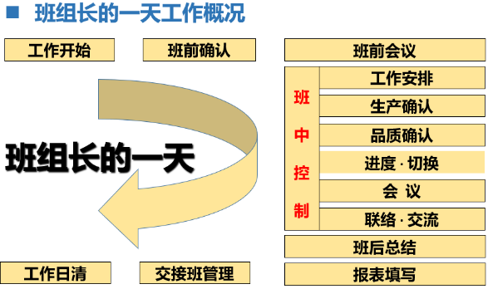
1. 班组长的一天工作概况
2. 班前确认
1）人员准备 2）机器准备 3）物料准备 4）技术资料准备 5）新产品量产准备
3. 班前会议
1）班前会的原则：一个中心、两个基本点、三个进行方法
2）班前会8个步骤
3）班前会议列队形式
4）班前会议7个内容
四、班组长的一天管理：班中控制
1. 班中控制的原则和方法
2. 过程控制的重要性
3. 成为一名“三现主义者”
工具表单：三现主义判定参考标准表
4. 现场的问题及需要进行的指导
5. 生产过程控制方法
工具分享：4MIE、5W1H
6. 过程控制的6个内容
重点：PMC生产排产达成率、产品产线良品率状况、生产异常状况的快速处理机制
1）进度控制
2）质量控制
工具表单：质量控制的常用工具表单运用《制程异常联络单PDCS》，有效解决生产制程异常
3）人员控制
4）设备控制
5）安全控制
6）环境控制
案例分析：生产安全大都来自员工违规作业、无知无畏
工具分享：过程控制内容规划表
五、班组长的一天管理：班后总结
1. 生产结束6个确认
2. 收线会议
3. 班后总结及交接班管理
4. 生产报告与数据整理
工具表单：生产日报表、工程品质日报、材料损耗日报

第六讲：绩效管理
一、企业绩效管理的产生因素
1. 战略驱动：千斤重担大家挑，人人头上有指标
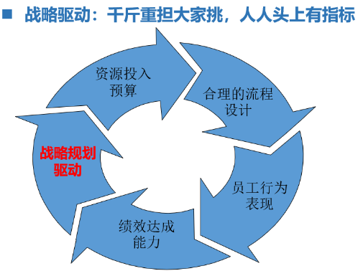
2. 绩效管理目标设计——战略规划
3. 绩效管理指标体系设计方法——平衡计分卡
4. 绩效管理关键指标展开参考
二、生产部门绩效管理
1. 管理好4M1E，提升QCDPMS
2. 生产绩效管理的特征
3. 生产主管与绩效管理
4. 生产绩效的影响因素
5. 生产绩效管理的流程
6. 生产主管绩效管理常用评价指标
7. 生产人员绩效管理考核表（参考）
8. 绩效管理过程辅导的重要性
9. 绩效考核面谈沟通的意义
现场互动：如何做好绩效考核
三、绩效管理目标达成的管理工具
1. SMART原则
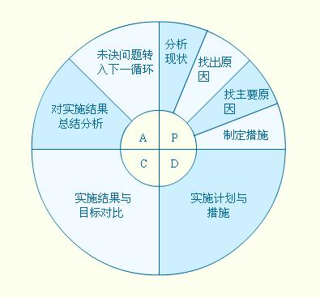
2. PDCA管理工具
3. 目标方针管理工具运用
1）目标
2）定义
3）计算公式
4）原因分析及改善实施举措
5）目标达成过程管控
6）数据来源
7）过程控制行动计划
案例分析：运用Smart、PDCA工具，分析如何处理呆滞物料，减少库存？

第七讲：压力管理
一、压力概述
1. 压力的定义
2. 四种类型的压力源
1）躯体性压力源
2）心理性压力源
3）社会性压力源
4）文化性压力源
3. 压力（Stress）的表象
4. 影响压力的因素
5. 压力与身心健康
6. 长期忍受精神压力的影响
二、压力诊断
现场互动：一杯水有多重？
1. 诊断压力的五个小试题诊断压力的五个小试题
2. 正确地认识压力
3. 压力管理，可分成三部分
1）减少或消除不适当的环境因素
2）处理压力所造成的反应
3）改变个体自身的弱点
案例分享：梳理烦恼事项，等等看还是不是烦恼？
5. 压力事项发生率统计分析
6. 消除或减弱压力源
三、压力管理方法
1. 轻重缓急矩阵
2. 轻重缓急矩阵举例说明
3. 轻重缓急矩阵象限说明

第八讲：团队文化建设管理
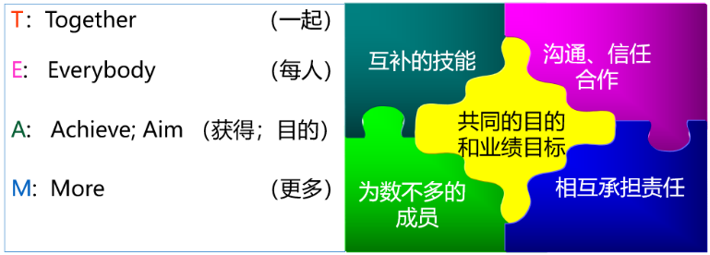
一、什么是团队？
1. Team 团队简介
2. 团队的定义
3. 团队的构成要素
4. 团队行动曲线
5. 高效团队的八个主要特征
1）清晰的目标
2）相关的技能
3）相互的信任
4）可靠的承诺
5）良好的沟通
6）恰当的领导
7）内外的支持
8）负责任的自我管理
案例分享：雁南飞的启示
二、团队中的领导力
1. 领导的四个层次
2. 团队领导需要掌握的两种能力
1）任务能力
2）关系能力
3. 业务能力和关系能力的提升对工作的影响
案例分析：团队领导，把沙变成石头
三、团队管理方法
1. 明确管理的职责
2. 做好计划
3. 懂得授权
4. 有效沟通
5. 严明纪律
6. 果断决策
案例分析：用5W2H工具分析今天的特训营学习
四、班组团队文化圈活动
1. 班组文化活动工作法则
1）思想上潜藏激情
2）行动上迸发激情
3）交往上保持激情
2. 班组文化活动的开展
1）活动立项主题明确
2）开展频率
3）活动组织
4）开展步骤
5）活动经费
6）阶段性的活动建设成果评比
3. 先进个人激励机制
4. 先进班组集体的激励机制
5. 活动看板海报的宣传
6. 企业文化持续沉淀
案例分享：结合工作场景，帮扶学员构建团队QC圈或IE小组改善活动

第九讲：5S现场改善：提升运营效益
一、5S概述
1. 工厂管理“病症”概述
2. 不良“病症”现象造成浪费的产生
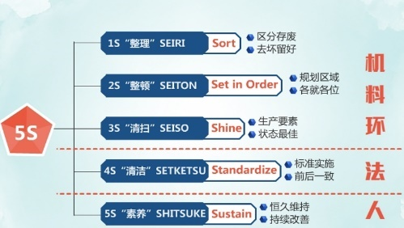
3. 什么是“5S”？
1）5S是什么？
2）5S起源：2S→5S→6S→7S→8S
4. 追本溯源：5S与生产现场“人、机、料、法、环”
5. 5S活动推行的目的
6. 5S现场改善的实施效果
1）提升企业形象
2）提升员工归属感
3）减少浪费
4）安全有保证
5）效率的提升
6）品质有保障
二、整理
整理：就是按照标准区分开必要的和不必要的物品，对不必要的物品进行处理
1. 目的：腾出空间；减少误用、误送；营造清爽工作环境
2 整理的实施要领
1）全面检查
2）制定“要”和“不要”的判别基准
3）将需要的物品的数量降到最低程度
4）对可有可无的物品，应坚决处理掉，决不手软
5）按基准清除不需要的物品
3. 整理的流程：教育培训——调查家底——制定标准——集中行动——废物处理——相互检查——日常整理
4. 整理的工具：红牌作战
5. 梳理物品废弃申请提交及确认流程
图示举例：请您把如下东西请出办公室（私用物品、饭盒、水果、点心、运动鞋、棋类……）
6. 整理的必要性
7. 整理的步骤
第一步：明确区分基准（“必要的”和“非必要的”）：
第二步：实施区分
环节一：实施区分，根据标准对整个现场的物品进行“整理”。
环节二：集中堆放，设立临时暂放区，集中堆放非必需品。
环节三：统计，根据“非必需品”处理标准填写“非必需品”处置表
环节四：分类处理，与相关部门共同对非必需品进行处理，并填写《非必需品处置一览表》
三、整顿
整顿：是将必要的物品按需要量、分门别类、依规定的位置放置，并摆放整齐，加以标识
1. 目的：避免寻找时浪费时间；物品摆放一目了然；工作场所整齐、有序
2. 整顿的好处
1）物品放置标准化，工作现场井然有序；
2）减少”寻找“物品时间上的浪费；
3）物品差缺和过量一目了然。
3. 整顿的步骤
1）步骤一：规划放置场所
2）步骤二：确定放置方式
3）步骤三：标识
4. 整顿基本原则
1）原则一：规定放置场所（定置）
2）原则二：确定放置容量（定数）
3）原则三：规定放置方法（定法）
4）原则四：遵守保管规则（定规）
5. 整顿的标准规范
1）区域划线 2）考虑安全 3）形迹管理 4）连接线标识
5）高度标准 6）颜色管理 7）集中放置 8）搬运灵活
四、清扫
清扫：是清除工作场所的脏污，并防止脏污的再发生，保持工作场所干净亮丽
1. 目的：清扫的过保持令人心情愉快、干净亮丽的工作环境；减少脏污对品质的影响；消除微小的缺陷，排除隐患
2. 清扫的程：清扫→发现不正常→复原改善→成果→喜悦
3. 清扫的实施要领
1）建立清扫责任区
2）执行例行清扫，清理脏污
3）调查污染源，予以杜绝和隔离
4）建立基准，保持制度化
5）寻找污染源，实施改善
4. 清扫的步骤
步骤一：清扫准备
a明确相应区域责任人；
b建立区域“清扫”标准；
c根据《工作区域管理表》对物品实施相应地清扫工作
步骤二：实施清扫
a首先，进行基本的打扫工作，让工作环境变得干净整洁
b其次，对现场的物品进行点检、紧固、润滑
c最后，规划废弃物放置区，处理“清扫”过程产生的废弃物
步骤三：建立标准和制度
a制作责任区平面图粘贴在现场显眼的位置，并公布“清扫”责任区及责任人
b逐一建立各个区域的”清扫“标准和点检制度，使”清扫“工作逐步规范有序
5. 清扫的意义
五、清洁
清洁：将前面3S的做法制度化、规范化，并贯彻执行及维持，意即“标准化”。
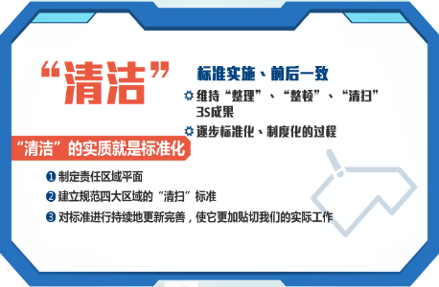
1. 目的:维持前面3S（整理、整顿、清扫）的效果；实现5S标准化管理
2. 清扫的实施六大要领
1）落实前面3S工作
2）制定目视管理及看板管理的标准
3）制订5S实施办法
4）制订稽核方法
5）制定奖惩制度，强化推行
6）高层主管定期巡查，带动全员重视6S活动
3. 清扫的检查点
1）工作场所是否明亮、整洁，灯光供应充裕吗？
2）厂房内是否有固定的用餐、休息、吸烟等场所？
3）目视化管理是否做到了“一目了然”？
4）是否有部门5S工作计划，是否有检查评比计划？
六、素养
素养：人人依照规定和制度行事，养成好习惯，培养积极进取的精神
1. 素养的目的
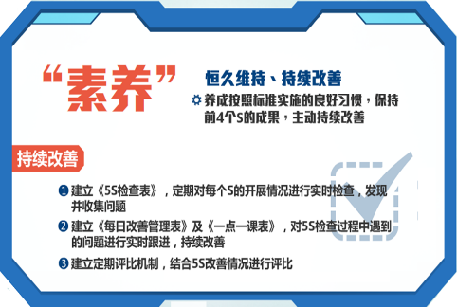
1）培养具有好习惯、遵守规则的员工
2）营造团体精神
2. 提升素养的方法
1）公司层面 2）个人层面
3）塑造个人行为的价值观
a勒温公式介绍
b佛隆理论介绍
4. “素养”的重点
1）素养不单是6S之结果，更是企业界各主管其盼的“终极目的”。
2）透过细琐、简单的动作，潜移默化，改变气质，养成良好的习惯
5. 素养的五大检查点
1）是否遵守公司着装规定？
2）是否遵守公司的规则、规定？
3）是否遵守了公司的礼仪？
4）是否作到事事有人管，人人都管事？
5）是否作到企业是我家，我是家主人？
七、安全、士气

第十讲：生产现场精益改善：实现降本增效
一、精益生产概述
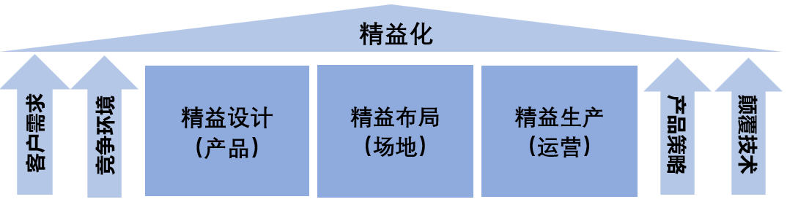
1. “精益”释义
2. 精益生产概念
3. 精益生产起源
二、精益运营
1. 精益与老婆Lean Production & Lao Po
2. 精益与经营
3. 精益与客户
4. 精益与公司
5. 精益与工厂
6. 精益与TPS
课堂讨论：精益管理价值无处不在，您心目中的精益管理如何做？
三、精益生产五大原则
1. 价值 2. 价值流 3. 流动 4. 拉动 5. 尽善尽美
案例分析：如何做到尽善尽美，现代先进制造企业如何推进尽善尽美？
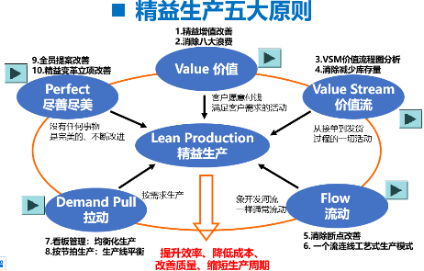
四、企业推进精益生产可产生的效果
1. 减少生产周期时间
2. 减少库存
3. 提高生产效率
4. 减少产品市场缺陷
5. 降低废品率
6. 提升安全指数
7. 降低生产场地面积
五、生产现场问题概述
1. 何为问题
2. 问题的分类
3. 问题的类型
4. 端正对待问题的态度
案例分析：我们对待问题的态度来源于哪里？
5. 正确描述问题的习惯
工具运用：用5W2H正确描述问题
六、制造业面临的问题
1. 产能无法满足市场需求
2. 无法按时按量交货
3. 人员效率低下
4. 库存过高，积压资金
5. 质量无法满足客户要求
6. 生产成本过高
- 问题重复发生，每日忙于救火
- 研发能力不够，量产时浮现大量问题
- 供应商无法准时保质保量交货
七、全员提案改善管理制度
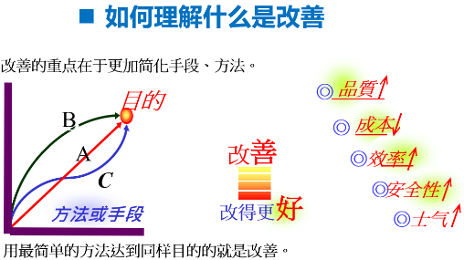
1. 认识改善
1）何谓改善
2）如何理解什么是改善
3）改善是为了谁？
2. 改善,首先要改变思维
1）改善的“三头主义”思想
2）20种不良情绪
3）10种良好行为
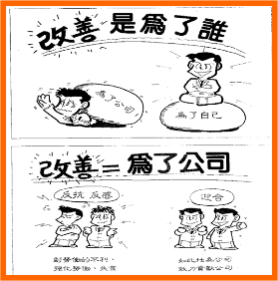
3. 改善的基本意识
1）成本：金钱、工作时间以及机器的使用上 花费最多的工作
2）工作量：工作量最多的工作
3）永续性：需要持续很久的工作
4）人数：有很多员工从事的工作
5）熟练度：把需要高熟练度的人担任的工作, 改由普通的作业人员来担任
6）进度：未能按照预定进行而需要加班的工作
7）工作质量：未能达到所要求质量基准的工作
8）浪费：劳力、材料或时间浪费较多的工作
9）危险性：发生很多灾害的工作，或者容易发生灾害的工作
10）疲劳：肉体上或精神上很容易疲劳的工作
11）环境：在灰尘、噪音、恶臭、气温等恶劣环境下的工作
4. 全员提案改善管理制度
1）标准化《全员提案改善管理制度》文档
2）标准化《全员提案改善管理制度》表单
改善案例1：产品检测自动化输送管道系统构建实例介绍
改善案例2：总装线安灯系统上线案例分享
改善案例3：日本人运输鱼提高存活率案例分享及启发
八、向国际标杆企业学习精益立项增值改善
1. 企业为什么要做精益立项改善
2. 精益立项改善实施大计划
3. 精益改善如何落地切入
4. 工厂精益改善如何分析
5. 工厂精益变革实施绩效目标
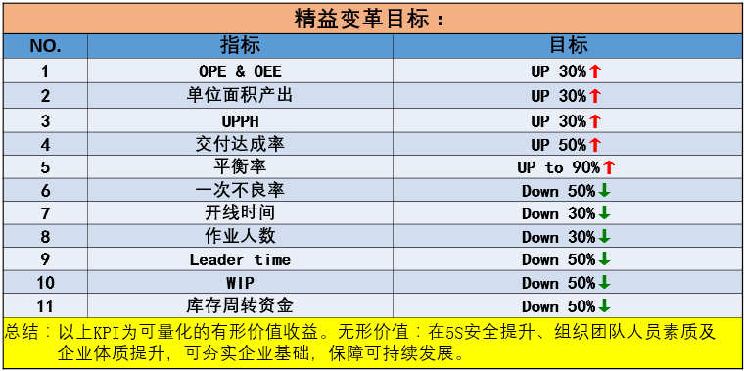
案例分享：全流程精益改善落地实例介绍

培训结束：现场互动交流

